TAM METİN BAŞLIĞI
(Times New Roman, 12 Punto, Koyu, Büyük Harflerle, Ortalanmış)

Adı Soyadı^{1*}, Adı Soyadı²

¹Üniversite, Fakülte, Bölüm, Şehir, Ülke, e-mail, ORCID ID
²Üniversite, Fakülte, Bölüm, Şehir, Ülke, e-mail, ORCID ID

*Sorumlu yazar:

Bildiri tam metni; çalışmanın amacı ve kapsamı, materyal ve yöntemini ve çalışmanın ana sonuçlarını içerecek şekilde en fazla 10-15 sayfadan oluşmalıdır. Metin, Türkçe ya da İngilizce, iki yana yaslı, Times New Roman, 12 punto olmalıdır. Sayfa kenar boşlukları; üst, alt, sol ve sağ kenar boşlukları için 2,5 cm olarak ayarlanmalıdır ve paragraf aralığı eklenmelidir. Metin paragrafında girinti yapılmamalıdır.

ÖZET
Bildiri özeti metni, çalışmanın amacı ve kapsamı, materyal ve yöntemini ve çalışmanın ana sonuçlarını içerecek şekilde en fazla 300 kelimeden oluşmalıdır.

Anahtar Kelimeler: En az 3, en fazla 5 anahtar kelime, herbir kelime büyük harf ile başlamalıdır.

TITLE

ABSTRACT
The abstract of the paper should consist of a maximum of 300 words, including the purpose and scope of the study, materials and methods, and the main findings of the research.
Keywords: Minimum 3 and maximum 5 keywords. Each keyword must begin with a capital letter.

1. GİRİŞ
Bu bölümde çalışmanın konusu hakkında arka plan bilgisi verilmeli, araştırmanın önemi açıklanmalı ve araştırma soruları ya da amaçları açık bir şekilde belirtilmelidir. Okuyucuyu çalışmanın amacı ve bağlamına hazırlamalıdır.

2. YÖNTEM
Bu bölümde araştırma deseni, katılımcılar veya veri kaynakları, veri toplama araçları ve süreçleri ile veri analiz yöntemleri açık ve ayrıntılı bir şekilde açıklanmalıdır. Çalışmanın nasıl yürütüldüğünün anlaşılmasını veya tekrarlanmasını sağlayacak düzeyde bilgi içermelidir.
2.1. İkinci Düzey Başlık
2.1.1. Üçüncü Düzeyde Başlık
2.1.1.1. Dördüncü düzeyde başlık
3. BULGULAR
Bu bölümde araştırmanın temel sonuçları açık ve düzenli bir şekilde sunulmalıdır. Gerekirse tablo veya grafik kullanılabilir. Araştırma sorularını doğrudan yanıtlayan bulgulara odaklanılmalıdır. Bu bölümde sonuçların yorumlanmasından kaçınılmalıdır.
Tablo No. Tablo başlığı
Sütun 1 | Sütun 2 | Sütun 3 | Sütun 4
Satır 1, Hücre 1 | Satır 1, Hücre 2 | Satır 1, Hücre 3 | Satır 1, Hücre 4
Satır 2, Hücre 1 | Satır 2, Hücre 2 | Satır 2, Hücre 3 | Satır 2, Hücre 4
*Tablo açıklamaları

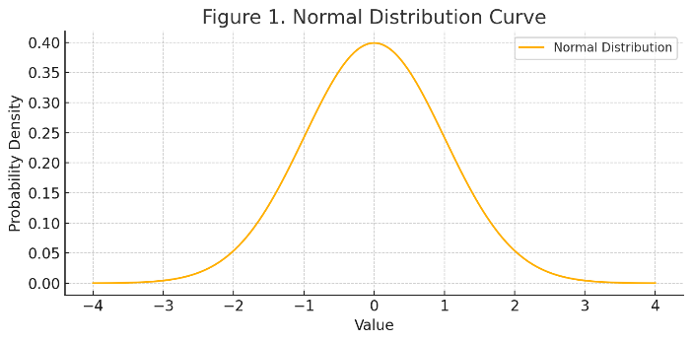
Şekil 1. Şekil adı (kaynak)
4. SONUÇ
Bu bölümde araştırmanın temel bulguları ve bunların olası etkileri özetlenmeli, ardından uygulayıcılara, karar vericilere veya araştırmacılara yönelik somut önerilere yer verilmelidir. Yeni veriler sunulmamalıdır. Öneriler, doğrudan araştırma bulgularına dayanmalıdır.
KAYNAKLAR
APA referans kurallarına göre tüm metin düzenlenmelidir.

